Муниципальное автономное учреждение дополнительного образования
Центр дополнительного образования

методическая разработка

Рисование снеговика гуашь.

Автор: Шестакова Екатерина
Сергеевна,
педагог дополнительного
образования

г. Сухой Лог 2021

Объединение «Изобразительное искусство»
Возраст обучающихся: 5-12 лет
Тема: Снеговик гуашью
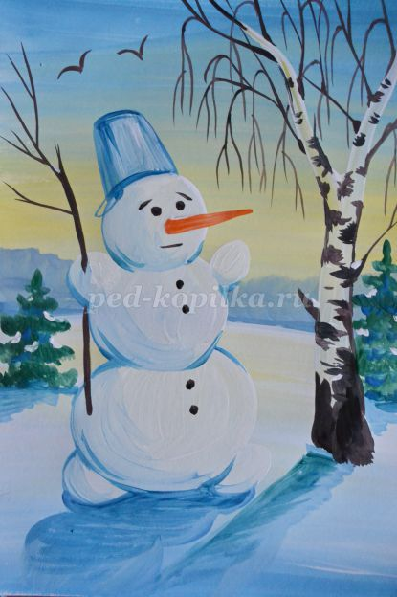
Цель: познакомить с техникой рисования снеговика гуашью
Задачи:
- совершенствовать навыки работы в технике гуашь;
- развивать чувство композиции, умения замечать и отражать в рисунке окружающего мира;
- развивать цветовую чувствительность, воображение, творческие способности;
- воспитывать аккуратность, любовь к творчеству;
Форма проведения занятия: индивидуальная работа.
Оборудование: листы бумаги белого цвета А4, гуашь, непроливайка, ластик, тряпочка, кисти, простой карандаш.
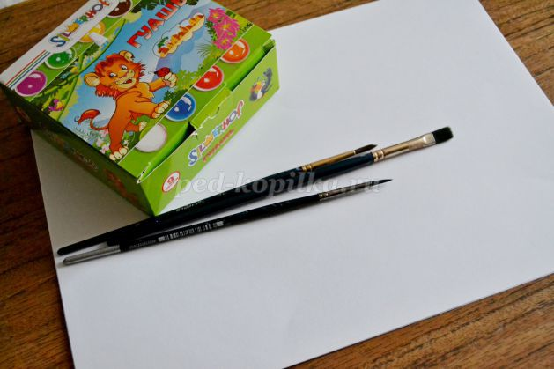
Ход работы
1. Намечаем линию горизонта.
2. Рисуем небо, используя плавный переход от голубого цвета к желтому.
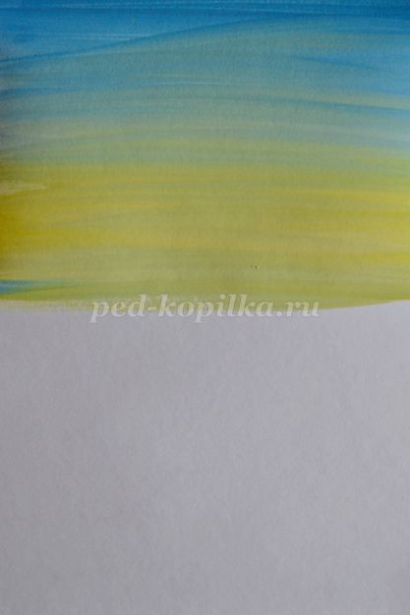
3. Намечаем лес на дальнем плане.
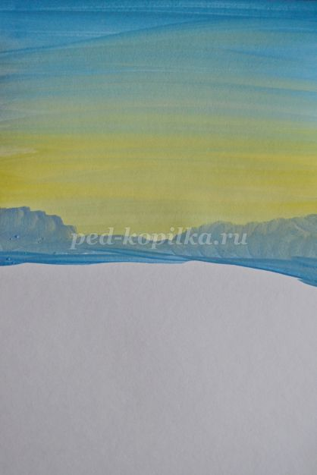
4. Рисуем снег, используя обратный переход от бледно-желтого к голубому цвету.
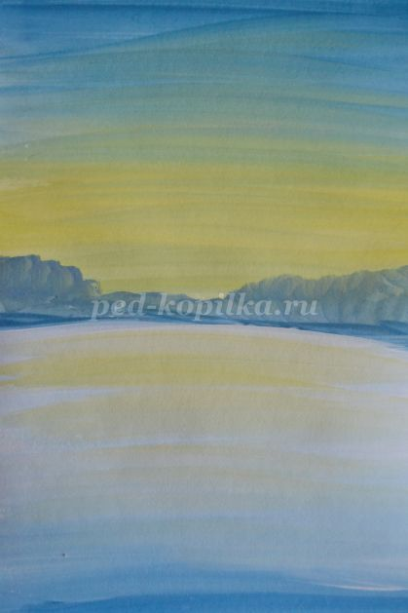
5. Белой гуашью рисуем три шара: большой-снизу, средний-в середине, маленький- сверху. Добавляем изображение еще четырех маленьких шариков: руки и ноги снеговика.
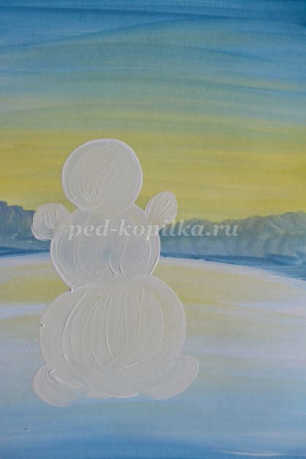
6. Оттеняем голубым цветом неосвещенную сторону фигурки снеговика. Намечаем тень на снегу.
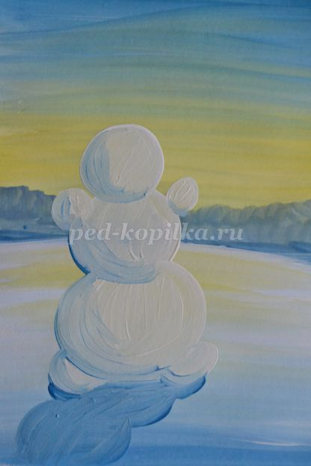
7. Рисуем ствол березы белой гуашью.
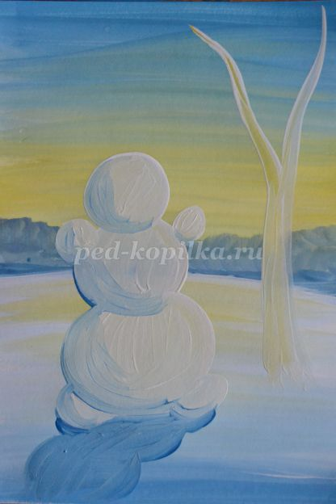
8. Рисуем тень от ствола березы. Добавляем изображение елочек. Намечаем изображение ведра на голове снеговика.
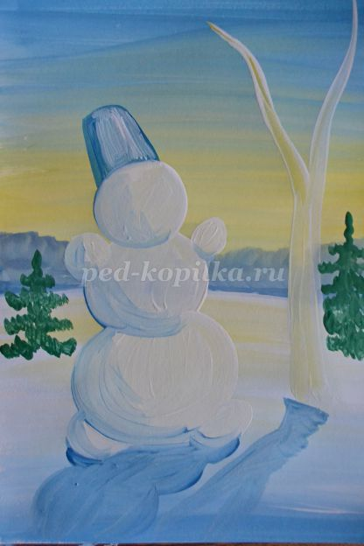
9. Рисуем нос-морковку. Добавляем холодные оттенки зеленого и синего в изображение елочек.
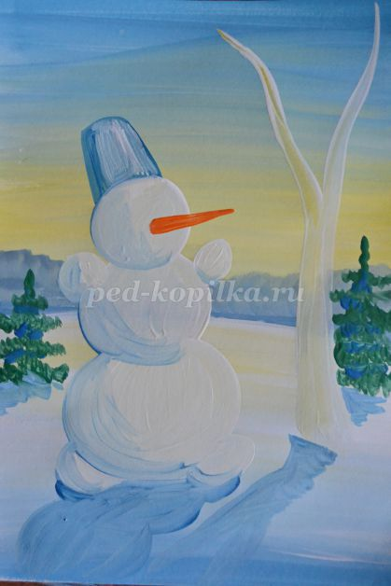
10. Рисуем глазки, рот, пуговицы снеговику. Добавляем ветку в руке. Прорабатываем рисунок на коре березы, изображаем ветки.
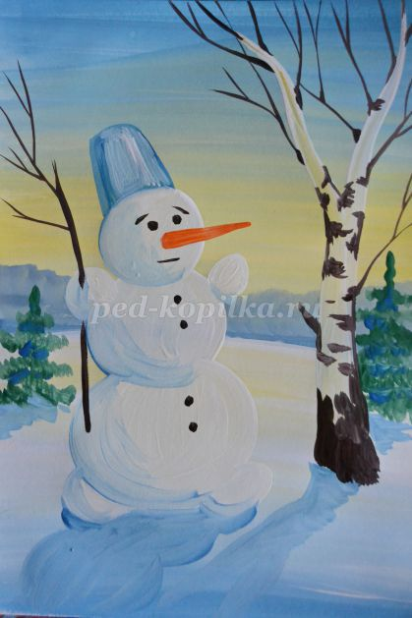
11. Добавляем изображение тоненьких ветвей березе. Прорабатываем тени на снегу, уточняем контуры фигурки снеговика, намечаем птиц в небе.
